# 《选题发现系统》使用指南

1. 资源简介

系统是智能化的科研选题及科技情报服务平台，基于中外论文、中国专利、科研项目以及互联网等科技大数据，利用大数据和人工智能技术，从国内和国际两个角度，通过选题发现、领域TOP榜、AI推荐选题、机构画像、学者画像、文献推荐、专题简报等功能辅助完成文献调研、提炼选题、科研创作、论文写作等工作。具有数据权威、分析精准、智能推荐等特点和优势。共包括4个子系统:中文论文子系统、国际论文子系统、中国专利子系统和美国项目子系统。

1. 访问方式
2. 通过电脑访问服务网址：**<http://stas.guokezy.com/>**，选择各个子系统进入，同时可在四个子系统之间来回切换。
3. 用户须登录，才能使用本系统的服务，登录方式有帐号密码登录和IP登录；如果单位已经绑定IP了，则无需登录，可直接访问系统。

访问权限：仅校园网IP范围内访问

1. 具体操作步骤/方法
2. **【选题发现】**
   1. 在输入框中，输入任意研究主题进行分析，系统自动揭示领域研究趋势、研究热点、TOP榜（国内城市、机构、人员、期刊、基金、代表文献等）。

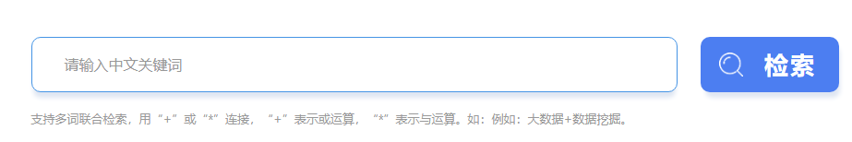

2）支持多词联合检索，用“+”或“*”连接，“+”表示或运算，“*”表示与运算。如：**高考*英语*命题 或 马铃薯+土豆+洋芋，**快速实现全面发现或准确发现。

3）系统定期推荐热门专题，在首页下方展示，点击可进入相关专题。

4）查看专题分析结果：

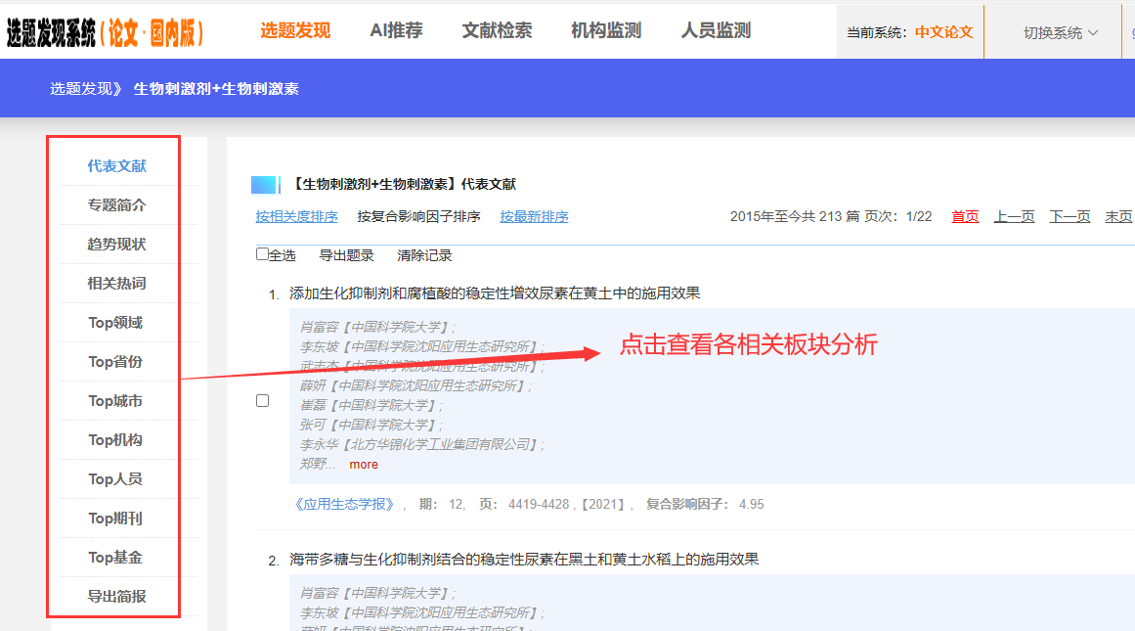

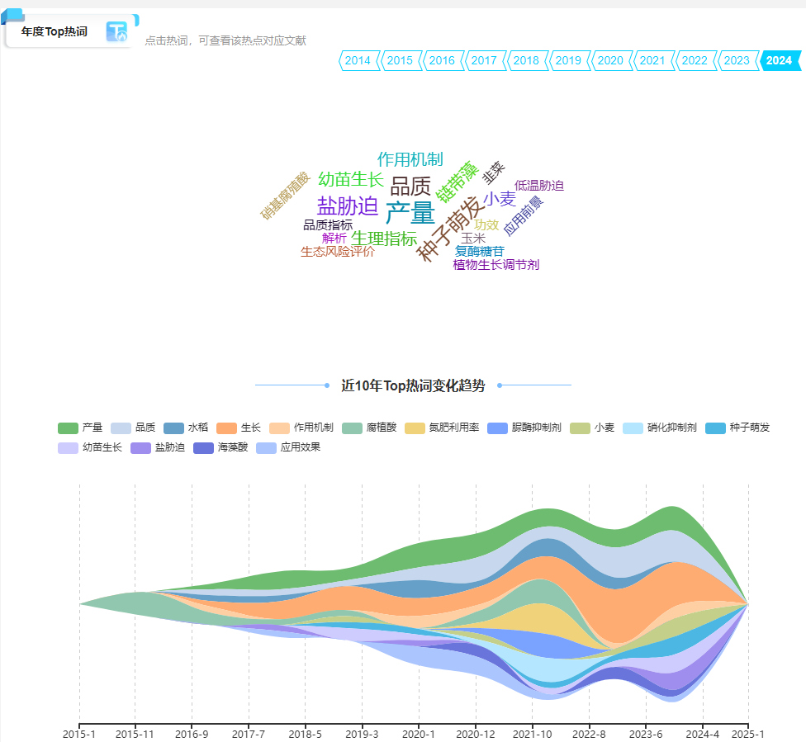

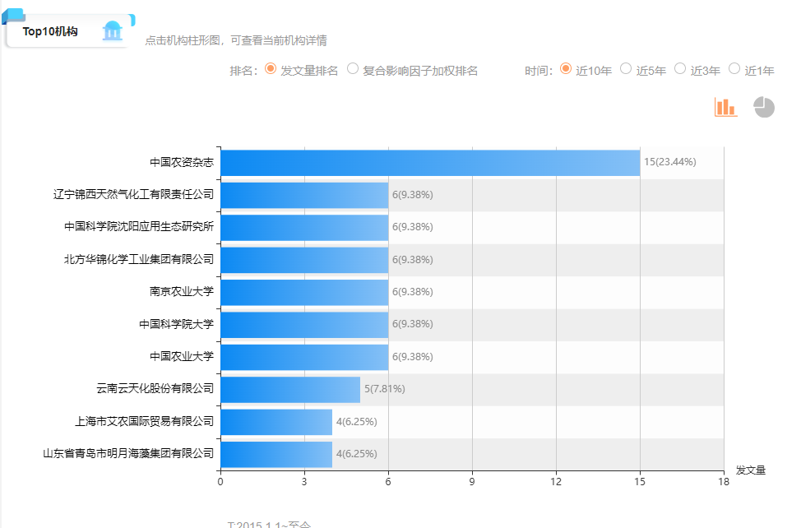

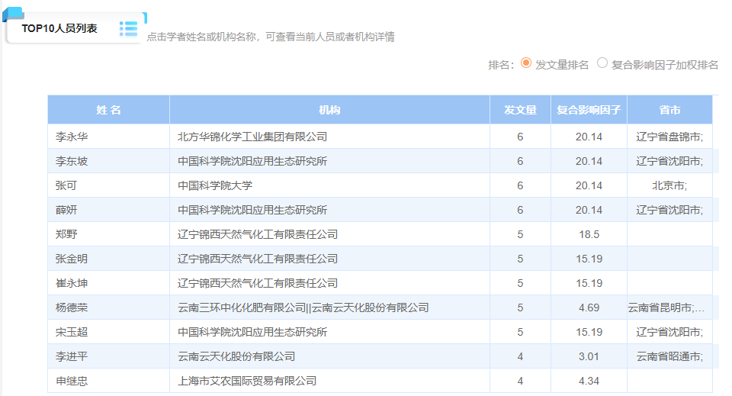

**2、【AI推荐】选题**

AI基于互联网大数据和机器学习等算法，生成一系列科研选题建议，并按照优先级排序，同时对每一选题建议还可继续细分选题，并能在本系统文献大数据中进行分析验证，帮助凝练选题。

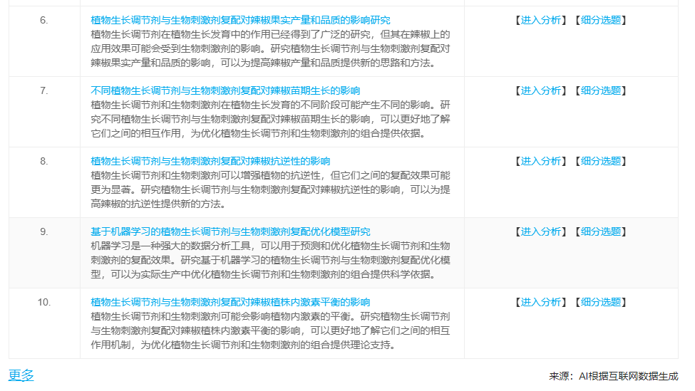

**3、【机构监测】：**分析机构近十年发文情况，展示其发展趋势，并对机构研究热点方向及趋势分析；展示机构TOP200人员列表及其发文情况，实现机构+专题的特定分析（以搜索“广东省人民医院”为例）；

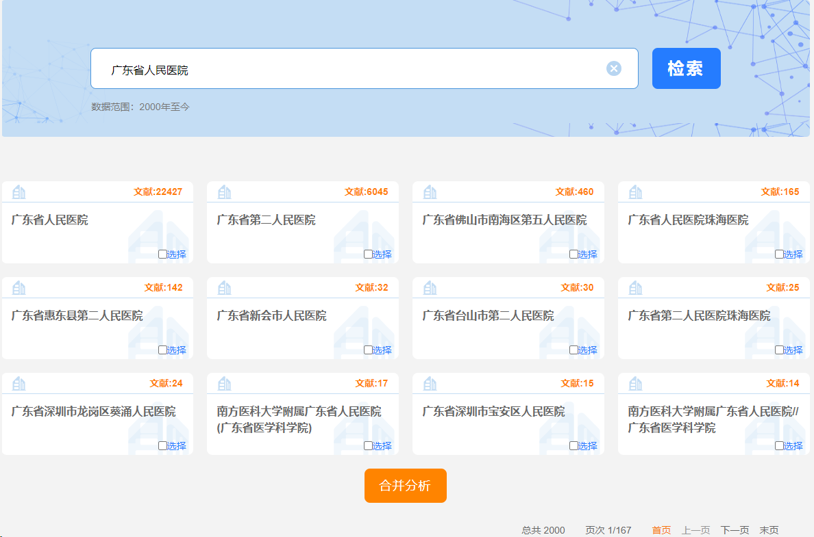

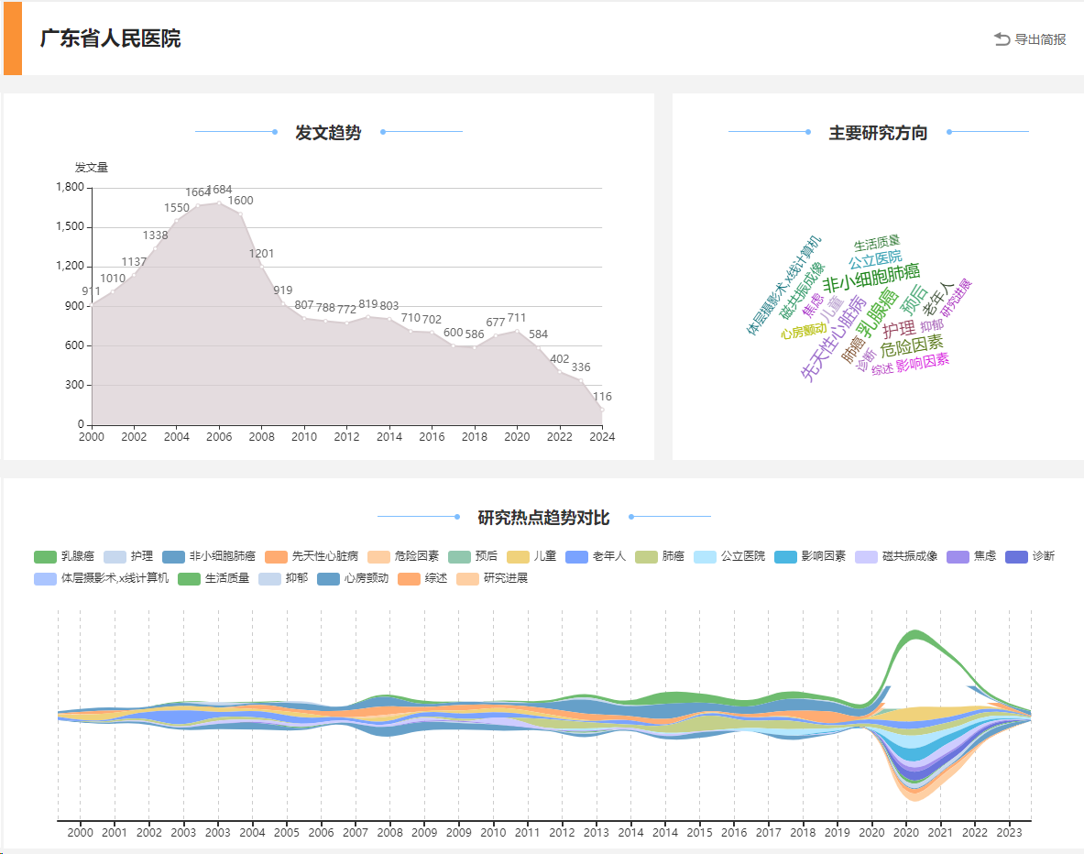

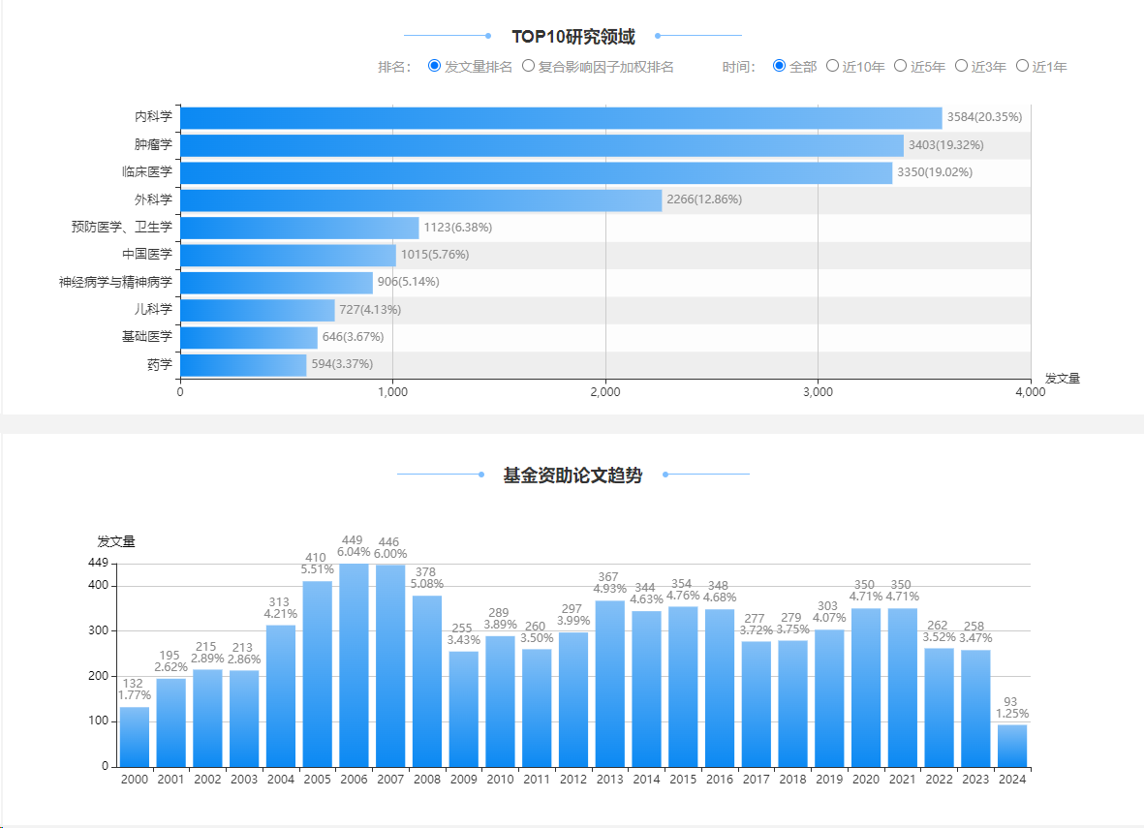

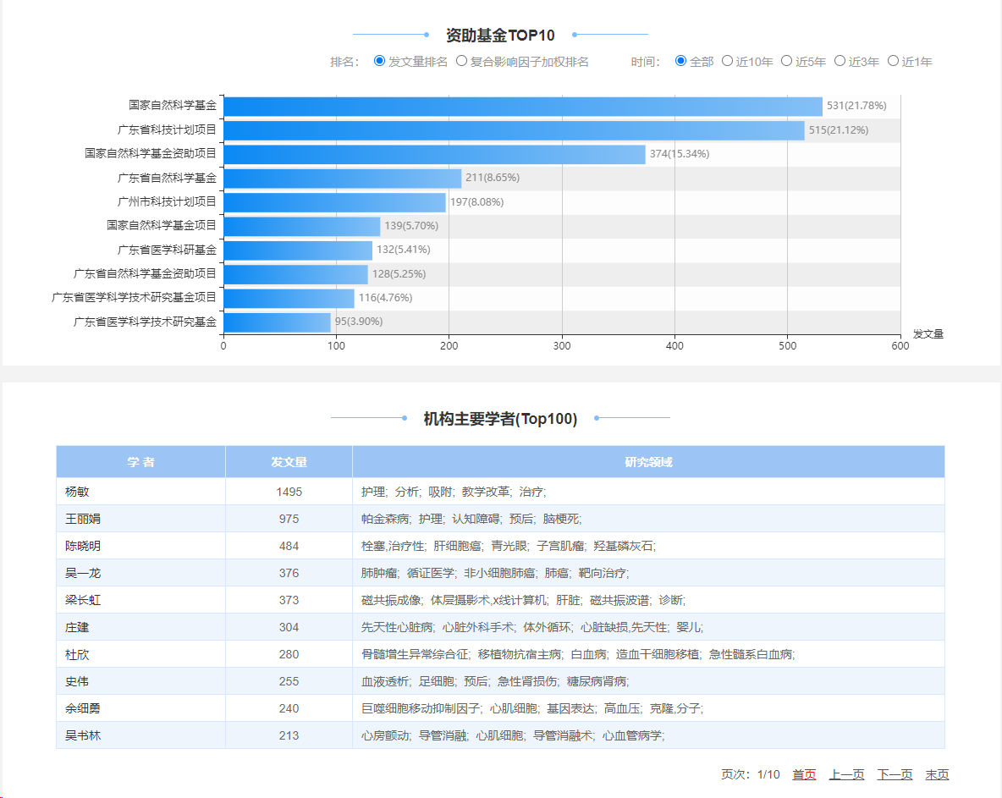

**4、【人员监测】：**分析人员近10年发文情况，并针对其研究主题及趋势进行分析，实现人员+专题的特定分析，找到本专题的顶级专家及代表文献（以搜索“钟南山”为例）；

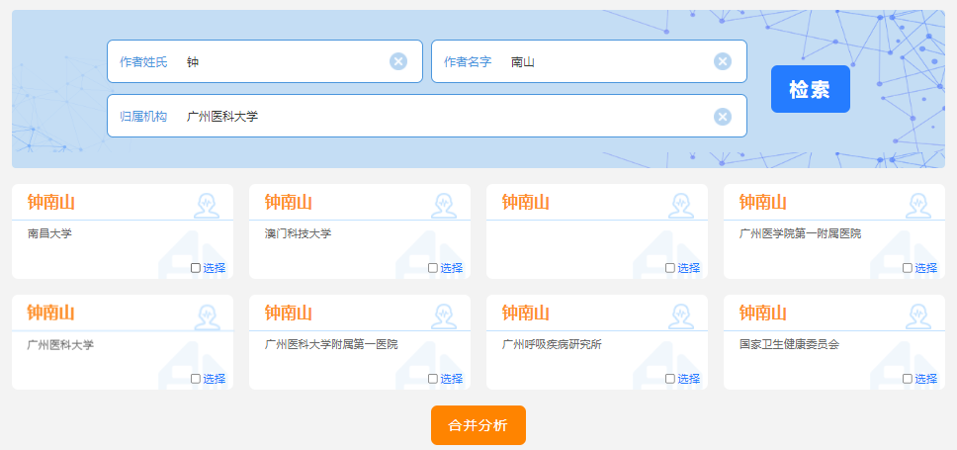

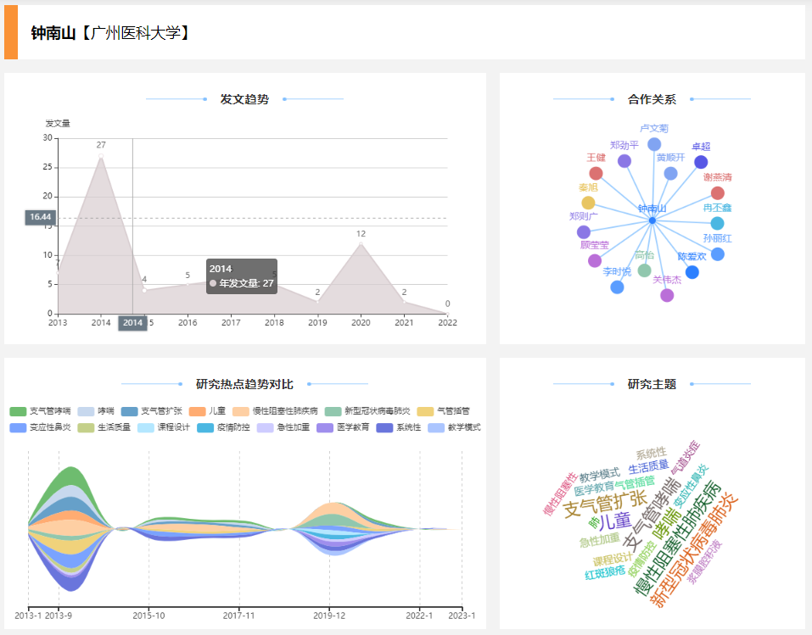

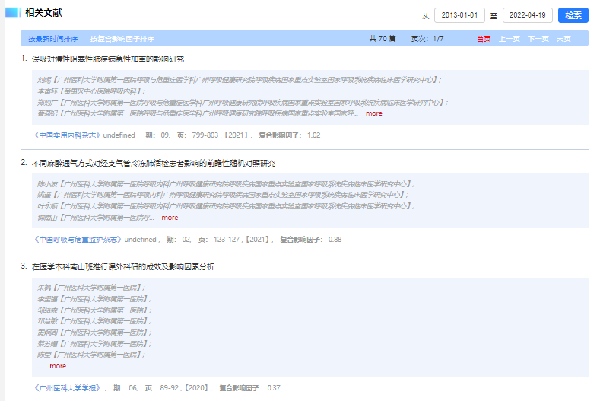

**5、【文献检索】：**选择您需要的检索入口，输入关键词点击检索即可检索到本系统收录该搜索条件下的全部文献；页面右边为聚类统计区，提供多维度的聚类，包括：时间聚类、作者聚类、机构聚类、研究主题聚类、期刊/会议聚类。

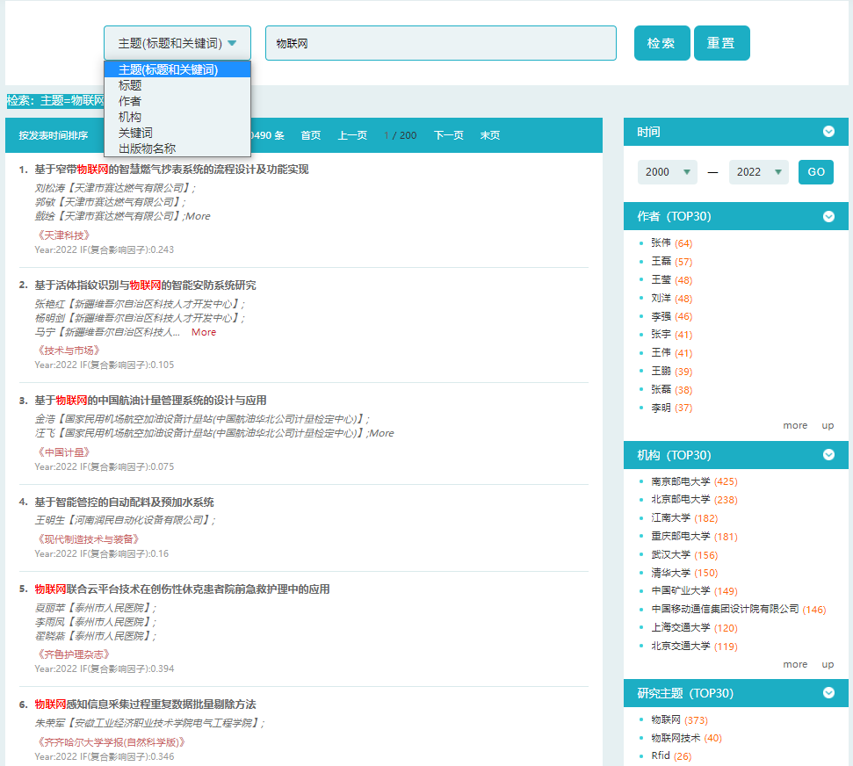

## 文献推荐：

系统自动推荐本领域最新出版、高影响因子期刊以及顶级专家论文，包括名称、作者、机构、关键词、摘要、资助基金、期刊名、影响因子、DOI链接等内容。帮助科研人员从茫茫文献中找到必须精读的1%论文。

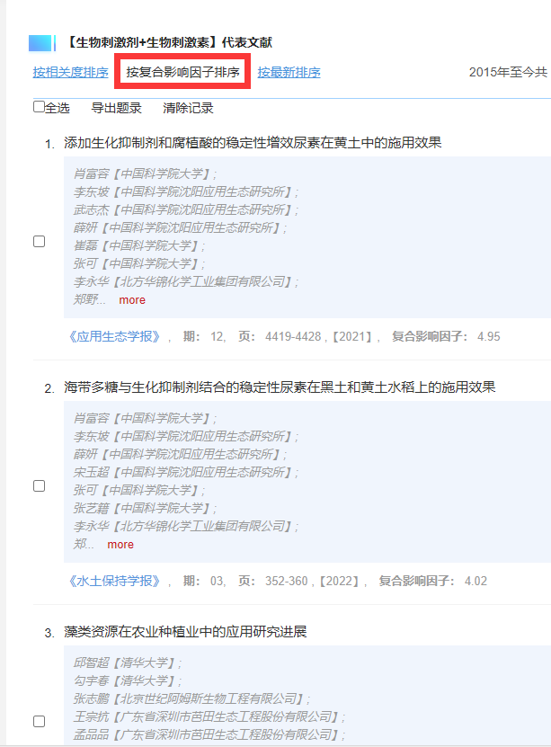

点击文献标题即可查看文献的“详细信息”，可以查看文献的刊名、年卷期、页码、题名、作者、作者单位、摘要、关键词、研究领域、DOI等；并提供“全文传递” 功能。

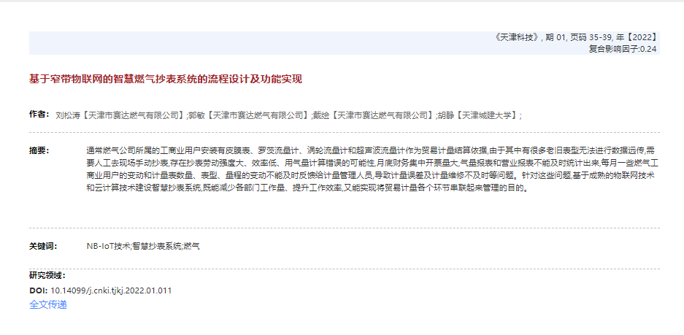

联系我们：[service@guokezy.com](mailto:service@guokezy.com)